PROGRAM:

niedziela, 17 lutego, godz. 11.00
BAJKI BOLKA I LOLKA
reż. Bolesław Zeman, Polska 1986, 68’
+ warsztaty bębniarskie



Bajkowy świat Bolka i Lolka. Znane z filmów dla dzieci postaci i sytuacje. Z pąka rozkwita kwiat, Czerwony Kapturek przestaje bać się groźnego wilka, Kopciuszek przeistacza się w przepiękną królewnę, Tomcio Paluch dorasta... Czy to są czary, czy zwykła kolej rzeczy?

niedziela, 24 lutego, godz. 11.00
PRZYGODY KOTA FILEMONA. POCZEKAJ BONIFACY – zestaw bajek, 30’
+ zajęcia plastyczne

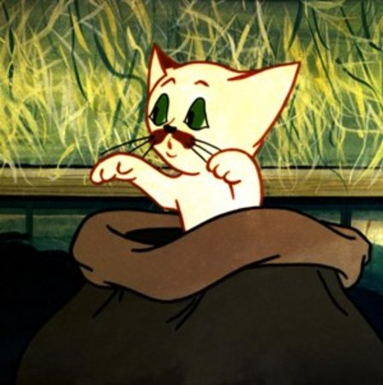

WILCZY APETYT
reż. Andrzej Piliczewski, Polska 1978
Filemon wraz z Bonifacym poznają historię Czerwonego Kapturka. Gdy w domu zaczynają szukać złego wilka, znajdują szczeniaczka, który ma wilczy apetyt.

KUPIĆ KOTA W WORKU
reż. Andrzej Piliczewski, Polska 1979
Filemon wraz z Bonifacym, polując na myszy, chowają się w workach.

ZEGAR Z KUKUŁKĄ
reż. Ireneusz Czesny, Polska 1978
Filemon jest zafascynowany ściennym zegarem z kukułką.

niedziela, 3 marca, godz. 11.00
PRZYGÓD KILKA WRÓBLA ĆWIRKA. NAUCZYCIEL ŚPIEWU
– zestaw bajek I, 40’
+ zabawy masą solną

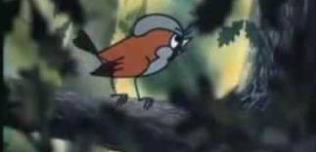

KUKUŁCZE JAJO
reż. Andrzej Piliczewski, Polska 1985
Ćwirek jest świadkiem podrzucania przez kukułkę jajek do obcych gniazd. Jest tym oburzony, ale kukułka tłumaczy mu, że taką stworzyła ją natura. Ćwirek poznaje miłą bezdzietną ptasią rodzinkę i sam daje ich adres kukułce. Wyklute pisklę jest wielce żarłoczne, ale przybrani rodzice i tak je bardzo kochają.

GOŚCIE Z PÓŁNOCY
reż. Jerzy Stępień, Polska 1985
Ćwirek jest świadkiem przylotu z północy jemiołuszek. Pomaga im w szukaniu pożywienia i przestrzega przed człowiekiem, który latem wycina drzewa, jeździ traktorem po lesie, ale który zimą buduje karmniki i dokarmia ptaki. Więc jaki jest ten człowiek, dziwią się jemiołuszki...

REMONT Z PRZESZKODAMI
reż. Ireneusz Czesny, Polska 1985

MYSIKRÓLIK
reż. Jerzy Stępień, Polska 1985
Ćwirek ma zły dzień. Większe ptaki odganiają go od jedzenia, przepędzają z kałuży. Leci więc do lasu i poznaje tam mysikrólika, ptaszka najmniejszego z najmniejszych. Mysikrólik uważa Ćwirka za wielkiego i silnego ptaka. Wróbelek wraca na podwórko pokrzepiony na duchu przez mysikrólika i spostrzega, że dotychczasowi prześladowcy uciekają przed nim. Okazało się jednak, że postrachem był jastrząb.

niedziela, 10 marca, godz. 11.00
BARANKI W HISZPANII – wydarzenie towarzyszące 13. Tygodniowi Kina Hiszpańskiego
+ warsztaty bębniarskie
Szczegółowe informacje zostaną podane w późniejszym terminie.

niedziela, 17 marca, godz. 11.00
PRZYGODY KOTA FILEMONA. JAK PIES Z KOTEM – zestaw bajek, 30’
+ zabawy z Famigą: zwiedzanie wnętrza wielkich baniek mydlanych

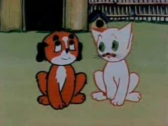

GROCH Z KAPUSTĄ
reż. Andrzej Piliczewski, Polska 1980
Filemon radzi, aby szczeniaczek posadził w ogródku kość, gdyż wtedy będzie miał obfite plony.

KOCIA ARIA
reż. Andrzej Piliczewski, Polska 1979

SZUKAJ WIATRU W POLU
reż. Ireneusz Czesny, Polska 1977
Filemon, szukając Bonifacego ciągle słyszy przysłowia, których nie rozumie.

niedziela, 24 marca, godz. 11.00
BARANKI W ROSJI – wydarzenie towarzyszące festiwalowi filmów rosyjskich Sputnik Nad Polską
Szczegółowe informacje zostaną podane w późniejszym terminie.

niedziela, 7 kwietnia, godz. 11.00
PRZYGÓD KILKA WRÓBLA ĆWIRKA. NAUCZYCIEL ŚPIEWU
– zestaw bajek II, 40’
+ KLASA SZALONYCH LITER – warsztaty kaligrafii

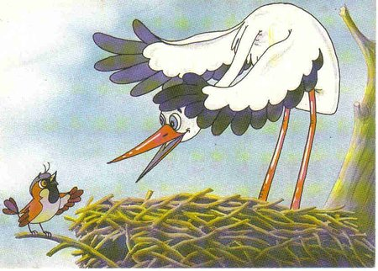

JAK W PUCHU
reż. Andrzej Piliczewski, Polska 1986
Ćwirek postanowił wymościć swoje gniazdo czymś miękkim. Udał się do gęsi, bażanta i pawia, wszyscy odmówili mu pomocy. Po pewnym czasie zobaczył na podwórku gęś zupełnie oskubaną. Okazało się, że to ludzie obdarli ją z pierza, by zrobić sobie ciepłe pierzyny. Sprytny Ćwirek podziobał wietrzącą się na płocie pierzynę i zdobył trochę puchu do swego gniazda.

NAUCZYCIEL ŚPIEWU
rez. Wacław Fedak, Polska 1986
Wróbel Ćwirek słyszy w nocy ptasi śpiew. Okazuje się, że piękne trele są dziełem słowika. Ćwirek poznaje najpierw jego dzieci i uczy je śpiewu. Kiedy nadlatuje stary słowik, jest tym oburzony, ale tylko do czasu, kiedy wróbel ostrzega go przed niebezpieczeństwem grożącym ze strony kota. W nagrodę tej nocy słowik postanawia śpiewać tylko dla wróbla.

SPOTKANIE NA PLAŻY
reż. Wacław Fedak, Polska 1986
Ćwirek pragnie się ochłodzić. Frunie nad rzeczkę, gdzie spotyka dziwnego ptaka - sieweczkę, która nie tylko żyje na plaży, ale składa tam jajka. Nadchodzi wędkarz i siada blisko gniazda z jajkami. Sieweczka ucieka z gniazda i drży ze strachu, że słońce przegrzeje jajka. Ale Ćwirkowi człowiek nie jest obcy. Tak długo ćwierka mu nad głową, że wędkarz przenosi się gdzie indziej.

SEKRET CZAJKI
reż. Ireneusz Czesny, Polska 1986
Ćwirek usiłuje się dowiedzieć, dlaczego czajka się ciągle spieszy, ale czajka nie ma czasu, aby zdradzić mu swój sekret. Kiedy Ćwirek przelatuje kolejny raz, okazuje się, że czajki już nie ma - odleciała wraz z potomstwem. Przyjaciel Ćwirka, bocian, podejrzewa, że czajka nie miała żadnego sekretu, tylko chciała sobie wcześniej zrobić wakacje...

niedziela, 14 kwietnia, godz. 11.00
PRZYGODY PYZY – zestaw bajek, 40’
+ warsztaty bębniarskie

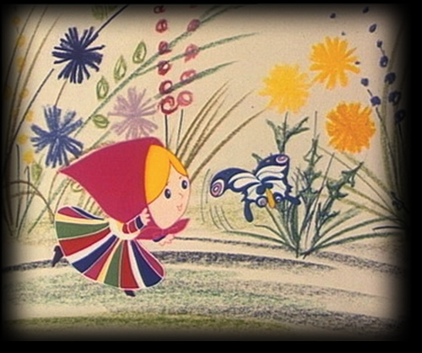

Bohaterką jest Pyza mazowiecka, znana z baśni Hanny Januszewskiej. W przygodowej formie serial przedstawia małym widzom świat polskich legend, zwyczajów i podań ludowych.

W LESIE
reż. Stefan Szwakopf, Polska 1981

PYZA I BOBAKI
reż. Hanna Jnuszewska, Jan Siupik, Polska 1979

PYZA I LICHO
reż. Hanna Januszewska, Stefan Szwakopf, Polska 1980

KIELECKA PRZYGODA
reż. Krystyna Porzycka, Polska 1983

niedziela, 21 kwietnia, godz. 11.00
DZIWNE PRZYGODY KOZIOŁKA MATOŁKA
+ zajęcia plastyczne



Serial oparty na motywach baśni Kornela Makuszyńskiego. Tytułowy bohater – Koziołek Matołek poszukuje legendarnego Pacanowa, gdzie podobno kozy kują. W swej wędrówce trafia w różne zakątki kuli ziemskiej, przeżywając wiele dramatycznych i śmiesznych przygód.

POD PIRAMIDAMI
reż. Andrzej Lach, Roman Duś, Polska 1970

W POSZUKIWANIU PRZYJAŹNI
reż. Andrzej Lach, Roman Duś, Polska 1971

UPAŁ
reż. Andrzej Lach, Roman Duś, Polska 1971

RAJD
reż. Andrzej Lach, Roman Duś, Polska 1969

Kino Pod Baranami
Rynek Główny 27
31-010 Kraków
(12) 423 07 68
www.kinopodbaranami.pl

